**Development Platform**

iOS

iOS is a mobile operating system for devices manufactured by Apple. Use iOS on your iPhone. It is also the most used smartphone operating system in the world along with Samsung's Android.

**Development Tool**

**Expo**

Expo는 JavaScript나 TypeScript로 iOS,Android,Web을 개발할 수 있는 프레임워크이자 플랫폼입니다. 조금 더 구체적으로 설명하면 리액트 네이티브를 사용하여 크로스 플랫폼을 개발하기 위한 빌드 도구이며, 네이티브 모듈을 보다 쉽고 편하게 사용할 수 있게 도와주는 XDE입니다. 이를 사용하여 개발을 하면 초기 설정이 간단하며, 각 플랫폼 IDE를 설치하지 않고도 시뮬레이터를 사용할 수 있는 것이 큰 장점입니다. 또한 Expo는 다양한 API들을 제공합니다.

Expo is a framework and platform for developing iOS, Android, and Web using JavaScript or TypeScript. More specifically, it is a build tool to develop a cross-platform using React Native, and it is XDE that makes native modules easier and easier to use. Developing using this simplifies initial setup, and the great advantage is that simulators can be used without installing each platform IDE. Expo also offers a variety of APIs.

**Git & Github**

Git은 오픈 소스 버전 관리 시스템으로, 소프트웨어 개발 및 소스 코드 관리에 사용됩니다. github는 git 저장소를 관리하는 클라우드 기반 호스팅 서비스입니다. 이것을 통해 클라우드 기반으로 다른 사람과 소스코드 공유가 가능하며 이것은 git의 기본적인 기능을 확장하여 제공합니다. 또한 하나의 프로젝트에 여러 명의 사람이 참여하여 버전 제어 및 공동 작업이 가능합니다. 우리는 여러 개발자가 하나의 프로젝트에 참여하기 때문에, 깃허브를 통해 코드 버전을 관리하고, 코드에 충돌이 나지 않도록 했습니다.

Git is an open source version management system used for software development and source code management. github is a cloud-based hosting service that manages git repositories. This allows you to share source code with others on a cloud-based basis and extends the basic functionality of git. In addition, multiple people can participate in a single project to control and collaborate on versions. Since several developers participate in one project, we managed the code version through GitHub and prevented the code from conflicting.

**Programming Language**

JavaScript

JavaScript is an interpreter language for the web and an object-based script programming language. JavaScript doesn't require a compilation process, so we can write script code in a short time. It is also easy to learn because it has a simple structure and principle compared to other languages. JavaScript is essential because we build a cross-platform using React Native.

**Specification**

* Login Page

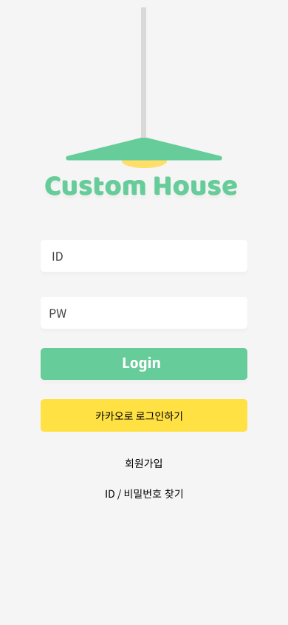

로그인 페이지에는 두개의 input 박스와 4개의 버튼이 있습니다. 두개의 input 박스는 각각 id와 패스워드를 입력받습니다. 패스워드는 입력을 하면 점으로 바뀌어 보여집니다. 올바른 아이디 및 패스워드를 입력한 후 Login 버튼을 누르면 ‘Main Page’로 자동으로 넘어갑니다. 우리는 자체 로그인 외에 소셜 로그인을 지원합니다. 노란색 버튼을 누르면 카카오 로그인 화면으로 자동으로 넘어간 후, 로그인을 실행하고 자동으로 ‘Main Page’로 넘어갑니다. 밑에 있는 회원가입과 ID/비밀번호 찾기 버튼을 누르면 각자가 맡고 있는 기능을 수행하는 페이지로 넘어갑니다.

1. 로그인 성공

Id 와 패스워드를 입력한 후 로그인 버튼을 누르면 해당 input들이 서버로 보내집니다. 서버는 데이터베이스에 저장된 정보와 input으로 전달받은 값들을 비교한 후, 일치하는 데이터가 있다면 성공 메세지를 보내고, 클라이언트는 성공 메세지를 받음과 동시에 유저를 ‘Main Page’로 넘겨줍니다. 로그인에 성공한 유저는 ‘Main Page’로 접속할 수 있습니다.

1. 로그인 실패

전달받은 input과 데이터베이스에 저장된 값이 다르다면, 서버는 실패 메세지를 보내고, 클라이언트는 ‘입력된 정보가 잘못되었습니다’라는 팝업창을 띄워줍니다.

만약, 서버 자체에 오류가 생긴거라면 ‘서버에 에러가 발생했습니다’라는 메세지를 팝업창으로 띄워줍니다.

1. ID/비밀번호 찾기

정보를 까먹은 유저들을 위해 ID 및 비밀번호 찾기 기능을 제공합니다. 정보를 기억하지 못하는 유저들은 해당 기능을 통해 ID 또는 비밀번호를 찾을 수 있습니다. ID 찾기를 실행할 시, 유저들은 기본 이름과 이메일을 입력합니다. 사용자들은 이메일을 통해 본인의 ID 정보를 전달받을 수 있습니다. 비밀번호 찾기를 실행할 시 사용자들은 아이디와 메일을 입력합니다. 사용자들은 이메일을 통해 6자리 숫자 인증번호를 받은 후, 인증번호를 입력하고 새로운 비밀번호를 생성할 수 있습니다.

* Main Page

메인페이지에서 유저들은 유저의 이름이 담긴 친밀한 인사말을 볼 수 있습니다. 또한 로그인한 사용자가 현재적용하고 있는 루틴들, 그리고 다른 페이지로 넘어갈 수 있는 네비게이션바를 확인할 수 있습니다. 사용자마다 각자가 설정해둔 프로필 이미지가 보이기 때문에, 개인마다 개성있는 메인페이지를 볼 수 있습니다. 적용중인 루틴 박스를 누르면, 사용자가 현재 적용 중인 루틴을 한 번에 볼 수 있고, 루틴을 삭제 할 수 있는 루틴 관리 페이지로 넘어갑니다. 만약 적용중인 루틴이 없다면 ‘적용중인 루틴이 없어요’라는 코멘트가 적혀 있습니다. 유저들은 메인페이지에서 네비게이션바를 통해 자신이 원하는 기능이 있는 페이지로 자유롭게 넘어갈 수 있습니다.

해당 네비게이션 바들이 의미하는 바는 다음과 같습니다. (왼쪽부터 오른쪽으로)

1. Main Page
2. Custom Routine Page
3. Routine Recommendation Page
4. My Page

* Routine Recommendation Page

루틴 추천 페이지는 각 사용자에게 해당하는 ‘나이’ , ‘성별’ , ‘가구 수’에 따라 자주 쓰이는 루틴들을 목록으로 정리해둔 페이지입니다. 이 페이지의 가장 위에는 ‘ROUTINE RECOMMENDATION’이라는 타이틀을 적어두어 유저가 현재 어느 위치에 있는것인지 확인할 수 있게 해두었습니다. 만약 이전 화면으로 이동하고 싶다면, 타이틀 왼쪽에 있는 화살표를 클릭하여 뒤로 갈 수 있습니다. 유저들은 AGE , GENDER, HOUSEHOLD 버튼을 터치하면, 각 카테고리에 맞는 추천 루틴들을 확인할 수 있습니다. 원하는 루틴을 클릭하면, 해당 루틴에 대한 상세 설명을 확인하고, 내 루틴으로 추가를 할 수 있는 ‘Add Routin Page’로 넘어갑니다. 추천 루틴이 많아진다면 옆에 스크롤이 생기고, 스크롤을 사용하여 화면을 자유롭게 내리고 올리면서 다양한 루틴들을 구경할 수 있습니다.

1. AGE

우리는 나이대별로 다른 생활양식과 생활패턴을 공유합니다. 나이에 따라 세대가 나뉘기도 하는 것처럼, 그들의 라이프 스타일은 크게 다릅니다. 우리는 유저의 나이 정보를 수집한 후, 나이대 별 라이프스타일을 분석하고, 해당 나이대의 라이프 스타일에 부합하는 루틴들을 제공합니다.

1. GENDER

성별은 생활에 있어 정말 많은 차이를 갖고 옵니다. 그렇기에 우리는 성별에도 주목할 필요가 있다고 생각했습니다. 우리는 성별에 따라 라이프스타일을 분석하고, 각 성별에 맞는 루틴들을 추천해줄 것입니다.

1. HOUSEHOLD

오늘날에는 1인가구, 2인가구, 4인가구 등 다양한 형태의 가구들이 존재하고, 해당 가구 유형별로 생활 패턴과 사용 전자제품이 다르게 나타납니다. 우리는 가구 유형별 라이프 스타일을 분석하고, 각 가구유형에 맞는 루틴 목록을 제공합니다.

* Add Routine Page

이 페이지는 루틴에 대한 상세한 설명과 루틴 추가 버튼을 제공합니다.

1. 맨 위에는 루틴 타이틀이 보여집니다.
2. 루틴 타이들 밑에는 해당 루틴과 관련된 일러스트를 보여줍니다.
3. 일러스트 밑에는 루틴에 대한 간단한 소개말이 적혀있습니다.
4. 소개말 밑에는 해당 루틴이 가전제품과 연결되어 어떠한 기능을 수행할 것인지 리스트화 되어 보여집니다. 각 리스트 왼쪽에는 기능과 관련된 아이콘을 삽입하여 기능을 직관적으로 확인할 수 있게 도와줍니다.
5. 맨 밑에 있는 ‘루틴 추가하기’ 버튼을 누르면 해당 루틴은 ‘내가 적용중인 루틴’에 추가되고, 유저는 해당 루틴을 사용할 수 있게 됩니다.